Акция «За безопасность вместе!»
Проходит республиканская акция по предупреждению пожаров и гибели людей от них в жилищном фонде «За безопасность вместе».
Главная задача – еще раз обратить внимание граждан на вопросы безопасности жизнедеятельности.
Цель акции - снижение количества пожаров, происходящих по причине несоблюдения гражданами правил пожарной безопасности в жилых зданиях и сооружениях, населенных пунктах и территориях, в том числе в сельской местности, повышение информированности населения о возможностях государственных организаций по оказанию услуг в сфере обеспечения пожарной безопасности, укрепление правопорядка, предупреждение правонарушений, совершаемых гражданами в состоянии алкогольного опьянения.
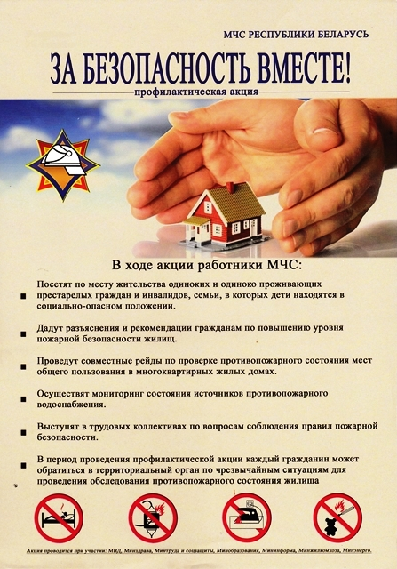
Просим всех граждан подключиться к этой акции и не оставаться в стороне. О случаях нарушений правил пожарной безопасности, о квартирах, предоставляемых для распития спиртных напитков; пустующих домовладениях, где собираются лица категории БОМЖ, а также о случаях нарушений прав и интересов детей и других правонарушениях можете сообщать по телефонам «101», «102» или «112». Ваша активная гражданская позиция поможет сохранить человеческие жизни.
Еще раз обратите внимание на соблюдение правил пожарной безопасности. Не оставляйте горящий огонь без присмотра, тщательно тушите окурки и спички перед тем, как выбросить. Будьте осторожны при курении! Помните, что курение в постели, особенно в нетрезвом состоянии, таит в себе большую опасность. Отремонтируйте печи, проводку, установите в жилых комнатах домовладения автономные пожарные извещатели.
Родители! Не оставляйте своих детей без присмотра!
За последние месяцы увеличилось количество несчастных случаев с участием детей, которых родители оставляли одних на улице или дома. Дети не всегда осознают опасности, которые их поджидают, поэтому чаще всего несчастные случаи происходят именно с ними.
Совсем недавно в милицию поступило сообщение от случайной прохожей, которая стала свидетельницей того, как из окна жилого дома ребенок выбрасывал игрушки. Как оказалось, в квартире вместе с ребенком находились бабушка и мама. Бабушка прилегла отдохнуть, а мама готовила обед для своих домочадцев. Ребенок находился один в своей комнате. Неизвестно чем могло обернуться нахождение ребенка одним в комнате с открытым окном. Прибывшие на место сотрудники милиции провели беседу с мамой и бабушкой ребенка о недопустимости оставления ребенка без присмотра дома либо на улице.
Не стоит забывать, что даже двухлетний малыш в состоянии притащить табуретку, забраться на подоконник, открыть окно, а дальше только два варианта развития событий - мгновенная смерть или инвалидность. И в очень редких случаях падения из окон заканчиваются испугом и незначительными травмами для ребенка, но, как говорят в народе, не все рождаются «в рубашке».
Рассмотрим данную проблему со стороны закона.
- Обязанность родителей осуществлять защиту прав и интересов детей закреплена в ст. 73 Кодекса Республики Беларусь о браке и семье. Родители являются законными представителями своих несовершеннолетних детей и выступают в защиту их прав и законных интересов в отношениях с любыми лицами и организациями, в том числе в судах, без специального полномочия.
Родителям необходимо помнить, что за оставление ребенка в опасности предусмотрена уголовная ответственность в соответствии со ст. 159 УК РБ.
Статья 159 «Оставление детей в опасности»
1. Неоказание лицу, находящемуся в опасном для жизни состоянии, необходимой и явно не терпящей отлагательства помощи, если она заведомо могла быть оказана виновным без опасности для его жизни или здоровья, либо жизни или здоровья других лиц, либо несообщение надлежащим учреждениям или лицам о необходимости оказания помощи — наказываются общественными работами, или штрафом, или исправительными работами на срок до одного года.
2. Заведомое оставление без помощи лица, находящегося в опасном для жизни и здоровья состоянии и лишенного возможности принять меры к самосохранению по малолетству, старости, заболеванию или вследствие своей беспомощности, в случаях, если виновный имел возможность оказать потерпевшему помощь и был обязан о нем заботиться, — наказывается арестом или ограничением свободы на срок до двух лет.
3. Заведомое оставление в опасности, совершенное лицом, которое само по неосторожности или с косвенным умыслом поставило потерпевшего в опасное для жизни или здоровья состояние, — наказывается арестом на срок до шести месяцев или лишением свободы на срок до трех лет.
Советы родителям:
- ни при каких обстоятельствах ребенок не должен оставаться без присмотра, особенно дошкольного и младшего школьного возраста;
- постарайтесь предусмотреть, предупредить опасность, вовремя протянуть руку помощи или остановить от неправильного шага, отвести беду;
- если вы хотите, чтобы ваши дети были в безопасности, не ссылайтесь на отсутствие времени, занятость, не пеняйте на педагогов, бабушек-дедушек и весь свет. Начните с себя, с ответственности за своего ребенка, с того, каким примером вы для него являетесь;
- помните, что когда-нибудь ваш ребенок последует не вашим советам, а вашим поступкам, поэтому соблюдайте правила безопасности и учите этому своих детей.
И помните! Оставив без присмотра малыша даже на 10 - 15 минут, вы можете лишиться ребенка навсегда.

УЗ «Дятловская ЦРБ» зав. поликлиникой Емельянчик В.В.

